Universidad Mariano Gálvez de Guatemala
Programación II

PROYECTO FINAL
PF-01 — Préstamos de una Biblioteca Comunitaria

Documento de seguimiento y evidencias

Estudiante: Jaime Alejandro Monzón Contreras
Carné: [COMPLETAR]
Fecha de entrega: [COMPLETAR]

1. Datos del proyecto
Nombre completo | Jaime Alejandro Monzón Contreras
Carné | [COMPLETAR]
Código y nombre del proyecto | PF-01 — Préstamos de una biblioteca comunitaria
Enlace del repositorio | https://github.com/Jaime0706/biblioteca-prestamos

2. Definición del problema
Una biblioteca comunitaria pequeña administra sus libros y los préstamos a sus lectores de forma manual, por lo que no sabe con certeza qué libros están disponibles, quién tiene cada libro ni qué préstamos están vencidos. El sistema permite registrar libros y préstamos, impedir que un libro tenga dos préstamos activos a la vez, registrar devoluciones, consultar libros disponibles, préstamos activos y vencidos, y ver indicadores del estado de la biblioteca.

3. Diagrama de entidades
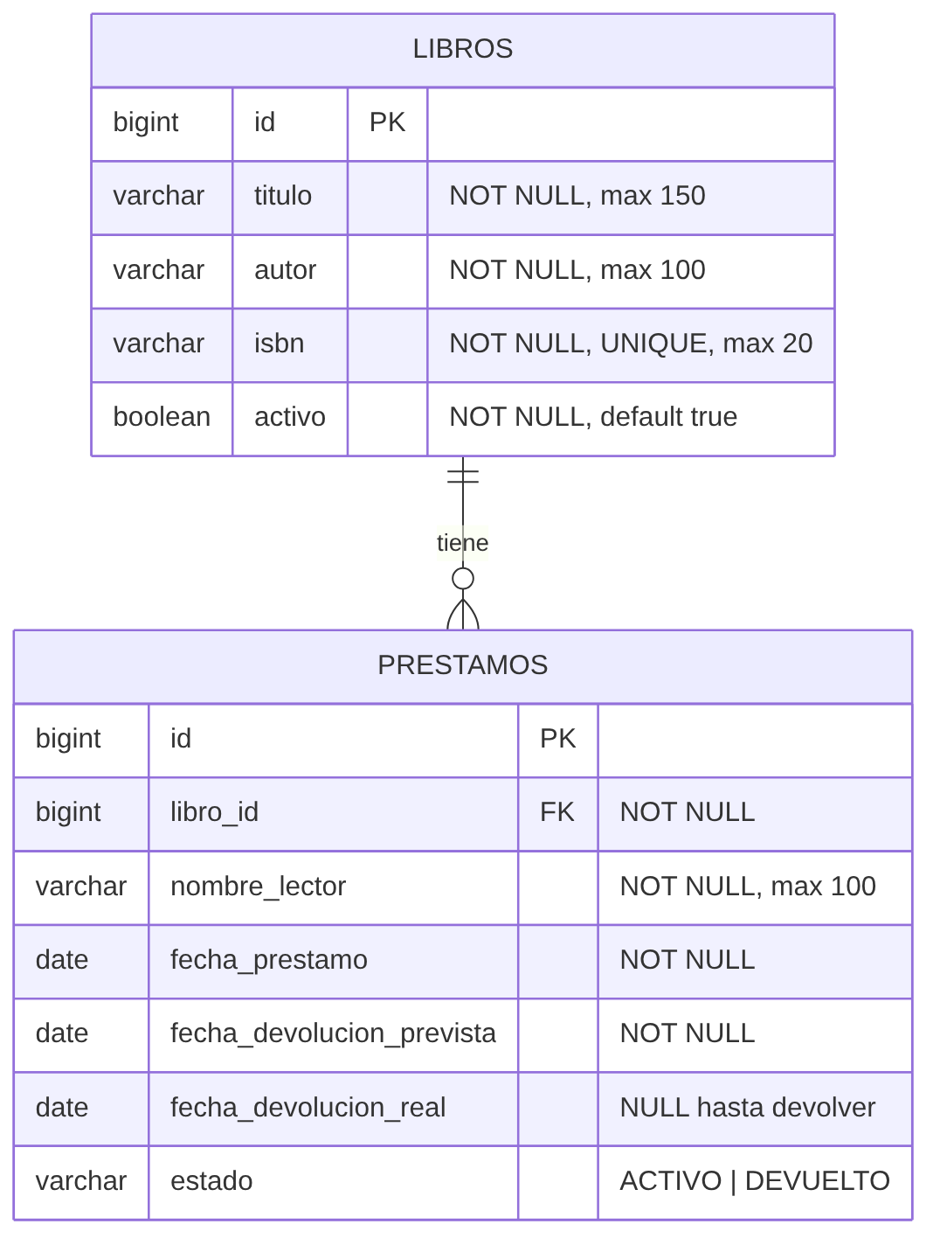
Un libro puede tener muchos préstamos a lo largo del tiempo (relación 1 : N). Un libro no puede tener dos préstamos activos simultáneos.

4. Evidencias de la conexión con PostgreSQL
- Captura del backend iniciado en consola (puerto 8081, conexión exitosa con HikariCP).
- Captura de pgAdmin o psql mostrando la base biblioteca_db y las tablas libros y prestamos.
- IMPORTANTE: ocultar o tapar la contraseña en cualquier captura de configuración.
[COMPLETAR: insertar aquí las capturas legibles. No deben mostrarse contraseñas.]

5. Funciones terminadas (capturas)
- Frontend: pestaña Resumen, Libros y Préstamos funcionando.
- Registro, listado, consulta por ID, modificación y desactivación de libros.
- Registro, listado, consulta por ID, modificación y devolución de préstamos.
[COMPLETAR: insertar aquí las capturas legibles. No deben mostrarse contraseñas.]

6. Pruebas realizadas en Postman
- Importar postman/PF-01_Biblioteca.postman_collection.json y ejecutar la colección completa (Run collection).
- Incluir captura del resumen de la ejecución y de al menos una petición de cada carpeta con su respuesta.
Prueba | Resultado esperado | Captura
POST /api/libros | 201 Created | [Insertar captura]
GET /api/libros | 200 OK | [Insertar captura]
GET /api/libros/{id} | 200 OK | [Insertar captura]
PUT /api/libros/{id} | 200 OK | [Insertar captura]
GET /api/libros/disponibles (filtro) | 200 OK | [Insertar captura]
GET /api/libros/buscar?texto= (filtro) | 200 OK | [Insertar captura]
POST /api/prestamos | 201 Created | [Insertar captura]
GET /api/prestamos | 200 OK | [Insertar captura]
PUT /api/prestamos/{id} | 200 OK | [Insertar captura]
GET /api/prestamos/activos (filtro) | 200 OK | [Insertar captura]
GET /api/prestamos/vencidos (filtro) | 200 OK | [Insertar captura]
GET /api/prestamos/buscar?lector= (filtro) | 200 OK | [Insertar captura]
GET /api/prestamos/indicadores | 200 OK | [Insertar captura]
PUT /api/prestamos/devolver/{id} | 200 OK | [Insertar captura]
DELETE /api/libros/{id} | 200 OK | [Insertar captura]
[COMPLETAR: insertar aquí las capturas legibles. No deben mostrarse contraseñas.]

7. Pruebas de validaciones
- Carpeta "4. Pruebas de validaciones" de la colección.
Prueba | Resultado esperado | Captura
Libro con título vacío | 400 con mensaje por campo | [Insertar captura]
ISBN de formato inválido | 400 | [Insertar captura]
Préstamo sin libroId | 400 | [Insertar captura]
Préstamo con plazo 0 o mayor a 30 | 400 | [Insertar captura]
JSON mal formado | 400 | [Insertar captura]
[COMPLETAR: insertar aquí las capturas legibles. No deben mostrarse contraseñas.]

8. Pruebas de excepciones
- Carpeta "5. Pruebas de excepciones y reglas de negocio" de la colección.
Prueba | Resultado esperado | Captura
Libro o préstamo inexistente | 404 | [Insertar captura]
Préstamo de libro inexistente (relación inexistente) | 404 | [Insertar captura]
ISBN duplicado | 409 | [Insertar captura]
Método HTTP no permitido | 405 | [Insertar captura]
[COMPLETAR: insertar aquí las capturas legibles. No deben mostrarse contraseñas.]

9. Pruebas de las reglas del negocio
Prueba | Resultado esperado | Captura
Prestar un libro que ya tiene préstamo activo | 422 | [Insertar captura]
Prestar un libro desactivado | 422 | [Insertar captura]
Desactivar un libro con préstamo activo | 422 | [Insertar captura]
Devolver un préstamo ya devuelto | 422 | [Insertar captura]
Modificar un préstamo ya devuelto | 422 | [Insertar captura]
[COMPLETAR: insertar aquí las capturas legibles. No deben mostrarse contraseñas.]

10. Pruebas del frontend
- Mostrar registros, registrar, modificar, devolver y ejecutar un filtro.
- Mensaje de éxito, errores de validación y errores devueltos por la API (por ejemplo, intentar prestar un libro ya prestado).
[COMPLETAR: insertar aquí las capturas legibles. No deben mostrarse contraseñas.]

11. Consultas de los datos almacenados en PostgreSQL
- SELECT * FROM libros ORDER BY id;
- SELECT * FROM prestamos ORDER BY id;
- SELECT * FROM prestamos WHERE estado = 'ACTIVO' AND fecha_devolucion_prevista < CURRENT_DATE; -- vencidos
[COMPLETAR: insertar aquí las capturas legibles. No deben mostrarse contraseñas.]

12. Seguimiento de avances
Avance | Fecha | Funciones terminadas
Avance 1 | Domingo 11 de octubre de 2026 | Proyecto Spring Boot, entidades Libro y Prestamo, relación, registro y listado de libros. (Calificación preliminar: 5.5/20)
Entrega final | [COMPLETAR] | Backend por capas, CRUD, DTO, validaciones, excepciones centralizadas, filtros, regla de negocio, indicador, frontend, scripts SQL, Postman.

13. Reflexión final
[COMPLETAR con sus propias palabras: qué aprendió, qué dificultades tuvo, cómo las resolvió y qué mejoraría. Debe poder explicar el funcionamiento de su código.]

